**郓城县博物馆**

郓城县博物馆2022年度观众调查报告

一、调查背景

随着郓城县博物馆在2022年的持续开放与升级，为了更好地了解观众的参观体验、兴趣偏好以及对博物馆的反馈和建议，我们开展了此次全面的观众调查。通过多种方式相结合，共调查了2800余名观众，并成功收集了1900余份有效调查问卷或留言。

二、调查方法与样本构成

1. 调查方法

·线上问卷：通过博物馆官方网站、社交媒体平台等线上渠道发布电子问卷，邀请观众填写。

·线下问卷：在博物馆入口处设置问卷投放箱，供观众填写后投放。

·现场访谈：随机选取部分观众进行现场访谈，深入了解他们的参观感受和建议。

·留言收集：在博物馆内设置留言板，鼓励观众留下意见和建议。

2. 样本构成

·年龄分布：涵盖了从儿童到老年人的各个年龄段，其中中青年观众占比较高。

·性别比例：男女观众比例大致相当。

·教育背景：观众的教育程度分布广泛，以本科和硕士学历为主。

·地域分布：以郓城县本地观众为主，同时也有来自周边地区及外地的游客。

三、调查结果概览

1. 观众满意度

·观众对博物馆的展览内容、环境和服务整体表示满意，其中展览内容的丰富性和导览服务的质量受到特别好评。

·观众对博物馆的文创产品和周边商品表示较高的购买意愿。

2. 参观体验

·观众普遍认为博物馆的互动体验项目较为丰富，增强了参观的趣味性。

·部分观众建议博物馆增加休息设施，提升观众的参观舒适度。

3. 兴趣偏好

·观众对郓城县的历史文化展览表现出浓厚兴趣，尤其是关于地方特色、民俗风情等主题的展览。

·观众对博物馆举办的临时展览和特别活动表示出较高的期待。

4. 对博物馆的期待与建议

·观众希望博物馆能够继续丰富展览内容，增加与观众的互动环节。

·观众建议博物馆加强宣传推广，提高知名度和吸引力。

·部分观众提出博物馆应该增加教育功能，如开展学校合作、举办讲座等。

四、总结与建议

1. 根据此次调查结果，我们提出以下建议供博物馆参考：

·继续优化展览内容和布局，增加与观众的互动环节，提高参观的趣味性和教育性。

·加强休息设施的建设，提升观众的参观舒适度。

·加强宣传推广力度，通过多种渠道扩大博物馆的知名度和影响力。

·深入挖掘郓城县的历史文化资源，策划更多具有地方特色的展览和活动。

·加强与学校和社区的合作，开展更多的教育活动和合作项目。

1. 通过持续的努力和改进，我们相信郓城县博物馆将能够更好地满足观众的需求，成为传承和弘扬郓城县历史文化的重要阵地。

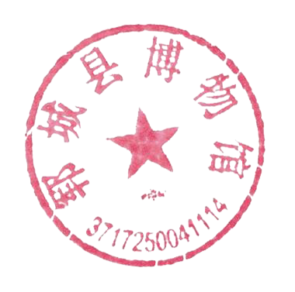

郓城县博物馆

2022年12月13日